

Bloc Course Ascendants (Mon parcours de formation)
VOIR LIVE sur un cours ActiveProLearn
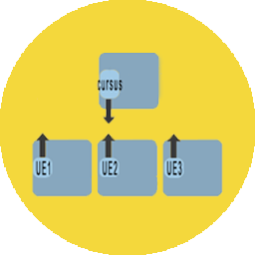

Présentation
Il s'agit de permettre à un enseignant de rapidement activer ou désactiver un module de cours (métacours) dans le cursus (le cours où le bloc est implanté) à partir d'une sélection de modules (métacours disponibles) trouvés dans une catégorie de cours désignée. Ce bloc est un accessoire aux stratégies de “metacours”, en vue de simplifier et faciliter la mise en place de dépendances d'inscriptions entre plusieurs cours de Moodle.
Les cours listés sont sensibles à l'achèvement de cours pour forcer un accès dans l'ordre présenté.
Ce bloc “Mon plan de formation” depuis l'intégration au core Moodle de l'approche par compétences, ne doit pas être confondu avec le bloc nommé “Plan de formation” lié à ce framework.
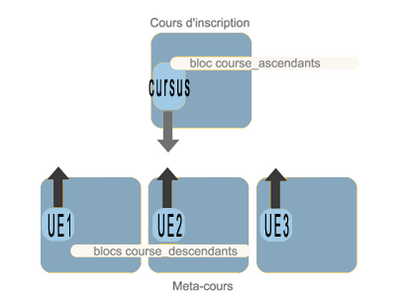
Rappels sur les méta-cours

Guides
- Guide d'installation
- Guide d'utilisation
- Guide technique

Composants liés
- Le bloc Mon parcours de formation (Course Ascendants) peut être utilement complété par l'usage du bloc Espaces Descendants dans les modules de formation ou unités d'enseignement.
Il permet en effet de revenir au cursus (ou parcours de formation) directement depuis le cours méta.

Sommaire des fonctionnalités
- Sélection d'une catégorie racine source pour les modules
- Activation/désactivation des modules de cours
- Présentation des liens vers les modules de cours
- Affichage/masquage des catégories
- Création automatique du “groupe cursus”

Fonctionnalités additionnelles PRO
- Verrouillage de liste des cours sur l'achèvement de cours (PRO)
- Verrouillage de liste des cours sur achèvement d'activité d'un autre cours (PRO)
- Renommage du bloc (PRO)
- Choix d' affichage en vignettes ou en liste pour les cours (PRO)
- Propagation des groupes lors de l'inscription dans le cours META (PRO)

Fiche technique
- Type de composant : Bloc
- Nom : block_course_ascendants
- Famille fonctionnelle : Navigation et ergonomie
- Versions : à
- Distribution : Publique et PRO (TMA)
- Disponibilité : Stable
- Compatibilité RGDP : >= Moodle 3.4.2

Crédits
- Valéry Frémaux (valery@activeprolearn.com) - développements
- Florence Labord (florence@activeprolearn.com) - Documentation - Qualification fonctionnelle

Roadmap
Il est apparu dans certain projet un intérêt à coupler les stratégies de gestion dynamique de la dépendance des cours par liaisons métacours avec les règles d'achèvement entre cours. Ceci permettrait de faciliter le travail de constitution de cursus en automatisant la prise en charge de fonctionnalités connexes.
- Ajouter une prise en charge optionnelle de la synchronisation des règles d'achèvement d'autres cours sur le cursus, lors de l'activation/désactivation de sous-modules de formation.

Revenir à l'index des plugins - Revenir au catalogue

